Урок 1 Понятие функции у = sin х.
График функции у = sin х
Цели: ввести понятие функции у = sin х и выделить её основные свойства; построить в прямоугольной системе координат график функции у = sin х на основе выделенных свойств; формировать умения находить значение функции у = sin х для заданных аргументов, строить график функций вида у = sin (х + а) + b.
Ход урока
I. Организационный момент.
II. Устная работа.
1. Вычислите.
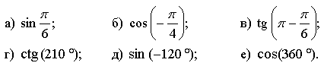
2. Сопоставьте графики функций и формулы их задающие.
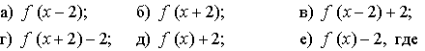
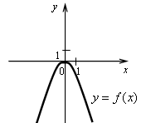
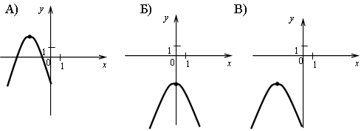
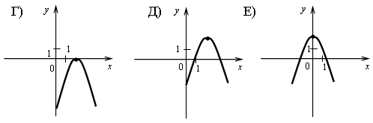

а | б | в | г | д | е
III. Объяснение нового материла.
1. Объяснение проводить согласно пункту учебника. Как и в случае изучения любой другой функции, необходимо рассмотреть у = sin х системно, с разных сторон в различных ситуациях. Для этого рассматриваем шесть направлений:
1) графическое решение уравнений;
2) отыскание наибольшего и наименьшего значений функции на заданном промежутке;
3) преобразование графиков;
4) функциональная символика;
5) кусочные функции;
6) чтение графика.
2. Замечаем, что с функцией мы уже знакомы. t – числовой либо угловой коэффициент, число, соответствующее точке на числовой окружности. Нам привычнее запись Записываем: у = sin х.
Рассматриваем пять основных свойств функции :
1) ОДЗ: (–∞; +∞).
2) Нечетная функция.
3) Возрастает на 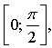 убывает на 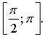
4) Ограничена снизу и сверху.
5) S_{наиб} = 1; S_{наим} = –1.
Строим график функции у = sin х в прямоугольной системе координат. Обязательно подчеркиваем выбор единичных отрезков и отметку ключевых точек на оси 0х (π = 3). Составив таблицу значений функции у = sin х, строим точки и соединяем плавной кривой.
3. Пользуясь формулами приведения показываем, что на отрезке график функции у = sin х совпадает с графиком на отрезке Записываем, что графиком функции у = sin х является кривая, называемая синусоидой.
4. Опираясь на построенный график, отмечаем еще несколько свойств функции у = sin х:
6) Возрастает на любом отрезке вида 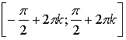 и убывает на любом отрезке вида 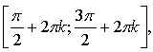 где
7) Непрерывная функция.
8) ОЗФ: [–1; 1].
IV. Формирование умений и навыков.
Упражнения, выполняемые на этом уроке, можно разбить на группы.
1-я группа. Упражнения на изучение функциональной символики: № 10.1 (а; б), № 10.2 (а; б), № 10.3 (а; б).
2-я группа. Нахождение значения функции у = sin х и функции вида у = sin (х + а) + b для заданных значений аргумента: № 10.4 (а; б), № 10.5 (а; б).
3-я группа. Отыскание наибольшего и наименьшего значения функции у = sin х на заданном промежутке: № 10.6 (а; б).
4-я группа. Построение графика функции вида у = sin (х + а) + b на основе механических преобразований графика функции у = sin х: № 10.7 (а; б), № 10.8 (а; б), № 10.9 (а), № 10.10 (а).
Решение:
№ 10.1.
№ 10.2.
№ 10.3.
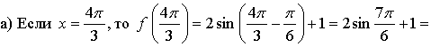
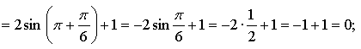
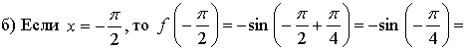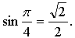
№ 10.4.
а) Если 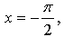 то 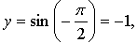 значит, точка 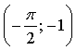 принадлежит графику функции у = sin х.
б) Если 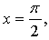 то 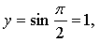 значит, точка 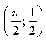 не принадлежит графику функции у = sin х.
№ 10.5.
а) Если х = 0, то 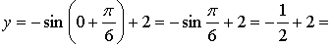 значит, точка 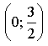 принадлежит графику данной функции.
б) Если 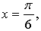 то 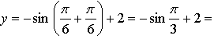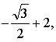 значит, точка 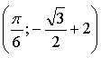 принадлежит графику данной функции.
№ 10.6.
а) Построив график функции у = sin х и выделив его часть на отрезке 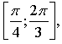 убеждаемся, что 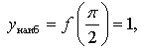 а 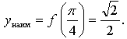
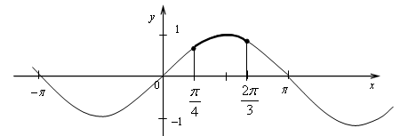
б) На луче 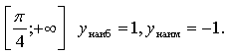
Выполняя упражнения № 10.7 – 10.10, учащиеся должны проговаривать правила «механического» преобразования графика исходной функции у = sin х.
№ 10.7.
а) Сдвиг графика функции у = sin х на вправо.
б) Сдвиг графика функции у = sin х на влево.
№ 10.8.
а) Сдвиг графика функции у = sin х на 2 вниз.
б) Сдвиг графика функции у = sin х на 1 вверх.
№ 10.9 (а).
Сдвиг графика функции у = sin х на вправо и на 1 вверх.
№ 10.10 (а).
Сдвиг графика функции у = sin х на влево и зеркальное отображение относительно оси 0х.
№ 10.7 (а).
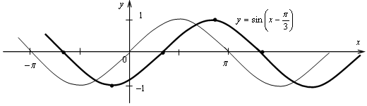
№ 10.7 (б).
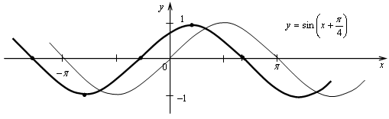
№ 10.8 (а).
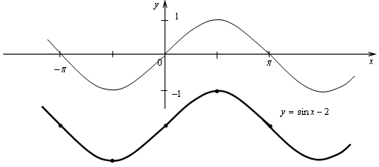
№ 10.8 (б).
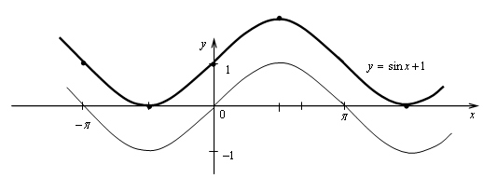
№ 10.10 (а).
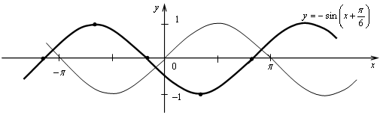
V. Итоги урока.
Вопросы учащимся:
– Назовите D_{f} и E_{f} функции у = sin х.
– Как называется график функции у = sin х?
– Назовите основные свойства функции у = sin х.– Принадлежат ли графику функции у = sin х точки А (0; 0); 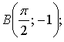 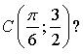
Домашнее задание: № 10.1 (в; г) – 10.8 (в; г); 10.9 (б), № 10.10 (б).

